День Победы в Озерном
9 мая, в праздничный день для всей страны, в Озерненском городском поселении Духовщинского района Смоленской области прошли массовые общественные мероприятия, посвящённые 72-й годовщине Победы в Великой Отечественной войне.
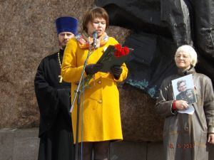
В очередной раз наше поселение не осталось в стороне и приняло участие во всероссийской акции «Бессмертный полк». Колонну, которая двигалась по центральной улице Ленина, возглавили ветераны ВОв и родственники погибших воинов, которых уже нет с нами, жители поселка. Впервые учащиеся Озерненской СОШ прошли с портретами воинов 234 –й Ярославской Коммунистической дивизии.

Открытием митинга на Поле Памяти стал театрализованный пролог, созданный сотрудниками ДК «Энергетик», учащимися Озерненской детской школы искусств и участниками акции «Бессмертный полк», участниками патриотического движения «ОкоЛица». Со словами поздравления к ветеранам, жителям и гостям поселка обратились: Глава муниципального образования Озерненского городского поселения Духовщинского района Смоленской области Тихонова О.В., директор Филиала ОАО «Смоленская ГРЭС» ПАО «ЮниПро» Перемибеда А.П. , племянница разведчицы 234 –й Ярославской коммунистической дивизии С.Аверичевой Людмила Игоревна , руководитель патриотического движения «ОкоЛица» Перемибеда Т.Ю. Чувственное, эмоциональное действо не оставило равнодушным никого из присутствующих.
По окончанию митинга состоялась лития по погибшим воинам, которую отслужил настоятель храма Пресвятой Богородицы иерей Александр.
После митинга для ветеранов Великой Отечественной войны был организован праздничный обед с культурно-развлекательной программой.

Вечером на площади началась праздничная программа художественной самодеятельности. В программе приняли участие творческие коллективы: ДК «Энергетик», учащиеся и преподаватели Озерненской детской школы искусств, творческие коллективы Смоленского Государственного института искусств, группа « J-ump». Завершением Дня Победы стал праздничный салют, озаривший небо над поселком Озерный россыпью цветных огней.

Администрация Озерненского городского поселения от имени всех жителей благодарит руководство Филиала ОАО «Смоленская ГРЭС» ПАО «ЮниПро» за предоставленный праздничный концерт творческих коллективов Смоленского Государственного института искусств и праздничный салют.

Всероссийский экологический субботник «Зеленая Весна-2017»
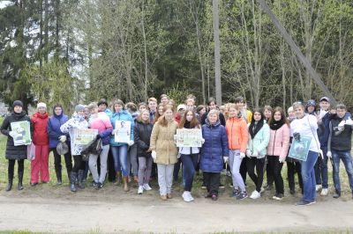
Администрацией муниципального образования Озерненского городского поселения Духовщинского района Смоленской области 22 апреля 2017 года было объявлено о проведении Всероссийского экологического субботника «Зеленая Весна-2017» на территории Озерненского городского поселения. Жителям и организациям были вручены листовки о Всероссийском экологическом субботнике «Зеленая Весна - 2017».
Субботники по генеральной уборке и благоустройству поселка Озерный проводятся в регулярном режиме. Отрадно делать такие субботники в масштабном плане, тем самым чувствуется сплоченность людей, поселка, страны. Что нужно для счастья людей? Общая идея, работа, тем более, на благое дело.
Совершенно ясно, что объединившись, мы можем добиться больших успехов, чем в одиночку, ведь «один в поле не воин» как говорится, тем самым проводимые субботники нас объединяют и сближают. Актуальность экологии как нельзя кстати играет огромную роль в жизни человечества, нужно формировать в правильном русле мышление населения о необходимости экономической экологии. О проблеме мусора, менять стереотип мышления о твердых бытовых отходах, о нашем к ней отношении, поведении и, наконец, понимания о вреде ее воздействия на нас, Природу в целом. А для этого мы, озерненцы, думаем, нужно одно – ЖЕЛАНИЕ! Желание сделать чище, чище и лучше, лучше прежнего! Сделать что-то для своей малой Родины!
22 мая 2017 года на заседании рабочей группы по организации и проведении Всероссийского экологического субботника «Зеленая Весна-2017», проходившей на территории Озерненского городского поселения Духовщинского района Смоленской области в период с 22 апреля — 22 мая 2017 года, подведены итоги акции. При подведении итогов Глава муниципального образования Озерненского городского поселения выразила благодарность всем участникам и организаторам Всероссийского экологического субботника «Зеленая Весна-2017».
В акции приняли участие практически все предприятия и организации, расположенные на территории Озерненского городского поселения Духовщинского района Смоленской области: Администрация Озерненского городского поселения Духовщинского района Смоленской области, филиал «Смоленская ГРЭС» ПАО «Юнипро» (градообразующее предприятие), МОБУ Озерненская СШ, МБДОУ Д/С "Колокольчик", МУП «Водоканал» и многие другие.
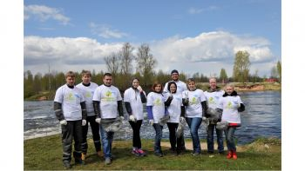
В общей сложности численность участников акции составила более 300 человек.
В ходе субботника были очищены от мусора:
1. Берег оз. Сошно (филиал «Смоленская ГРЭС» ПАО «Юнипро»):
2. Парковая зона «Тропа здоровья» в районе ул. Парковая, д. 3 п. Озерный (Администрация Озерненского городского поселения Духовщинского района Смоленской области, филиал «Смоленская ГРЭС» ПАО «Юнипро», учащиеся 9-11 классов МОБУ Озерненская СШ, депутаты Совета депутатов Озерненского городского поселения):
3.Детские игровые площадки МБДОУ детского сада «Колокольчик» (инициативные родители):
4. Проведены высадки деревьев: на Поле Памяти – филиал «Смоленская ГРЭС» ПАО «Юнипро», в районе школы -учащиеся Озерненской СШ, в районе пляжа филиал «Смоленская ГРЭС» ПАО «Юнипро».
Высажено более 150 деревьев: ива, сосна, ель, береза, каштан, туя. Все деревья были приобретены в питомниках, выращены руками школьников из семян (каштан), пересажаны из зоны вырубки под ЛЭП.
Так же, с 22 апреля началась акция по благоустройству памятников погибшим и героям Великой Отечественной войны.
К приведению мемориала в порядок подключились предприятия жилищно-коммунального хозяйства, депутаты, организации и предприятия.
Были высажены сотрудниками филиала ""Смоленская ГРЭС" ПАО "ЮниПро" на Поле Памяти зелёные насаждения.
К этой работе активно была подключена молодёжь п. Озерный. Ребята сами просили об этом, готовы оказать посильную помощь, хотят лично низко поклониться ветеранам и героям за их подвиг.
Это лучший пример патриотического воспитания для подрастающего поколения.

Озерный отметил Международный день защиты детей
1 июня 2017 года в поселке Озерный состоялось празднование Международного дня защиты детей.
В программе участвовали воспитанники детских садов "Сказка" и "Колокольчик", детвора поселка.
Юные озерненцы побывали в импровизированном городке развлечений. Они пели и танцевали, участвовали в различных конкурсах и даже разгадывали загадки. Сотрудники ДК "Энергетик" подарили детям замечательное настроение и незабываемые впечатления. В конце мероприятия, конечно же, все участники получили призы и подарки

29 мая проведены праздничные мероприятия, направленные на развитие добрососедских отношений.
Это уникальная возможность всем соседям собраться вместе и поговорить о задушевном, а иногда и о наболевшем, не под крышей дома, а, например, на придомовой площадке, в парке, сквере, т.е. на природе. Главной целью такого мероприятия мы считаем устранение нарастающей в настоящее время разобщённости и отчуждения между людьми и утрате социальных связей. Ведь у нас в стране исторически сложилось так, что зачастую взаимоотношения между соседями складывались гораздо лучше родственных: это и ежедневная возможность просто поговорить, и взаимовыручка, и полное доверие. Сотрудниками Филиала ОАО "Смоленская ГРЭС" ПАО "ЮниПро" были проведены детские игровые программы «Игры нашего двора», "Флеш-Моб", "Экологический квест". А радости детишек не было предела, в каких только играх и конкурсах они не участвовали. И везде за победу и участие организаторы праздника вручали им сладкие призы и лакомства. А уж сколько новых друзей и знакомых они приобрели здесь — и вовсе не счесть. На площадке в этот день собралось много детишек из всех близлежащих домов со своими мамами, папами, бабушками и дедушками. Взрослые наблюдали за детьми и мирно общались между собой, ведь многие из них не виделись уже продолжительное время и вот, наконец-то, такая возможность для общения представилась. Были продемонстрированы работы местных умельцев, проводилась дегустация блюд, проведен конкурс "Дачный приговор", конкурс частушек, различные номинации. Все веселись, пели песни, пили чай и танцевали. Веселился и стар и млад, ведь у соседей нет возрастов и регалий!
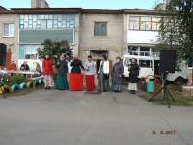
12 июня 2017 года на территории Озерненского городского поселения прошли массовые мероприятия, посвященные Дню России
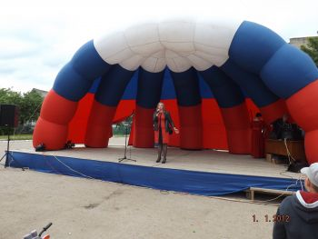
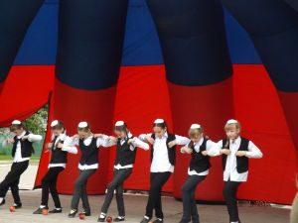
Открытием Дня России стал праздничный концерт, в котором приняли участие творческие коллективы ДК «Энергетик». Жителей и гостей п. Озерный поздравила Председатель Совета депутатов Озерненского городского поселения Матюшенкова И. В. Не были забыты и маленькие жители, которые могли попрыгать на батутах, поиграть, принять участие в конкурсах. Праздничная программа не оставила равнодушными никого. Все получили море удовольствия и огромный заряд положительных эмоций.

Подшефные тхэквондисты снова на высоте
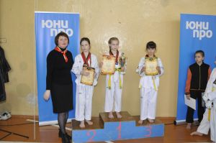
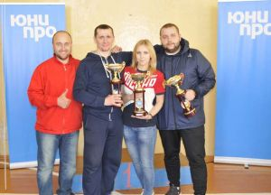
В 2014 году на территории Озерненского городского поселения стартовал проект «Озерный - территория здорового образа жизни». Ежегодно стали проводиться различные спортивные соревнования различного уровня. 2017 год не стал исключением.
В п. Озерный впервые прошло первенство области по тхэквондо «Кубок Юнипро». Спонсором и одним из организаторов турнира выступил филиал «Смоленская ГРЭС» ПАО «Юнипро».
Соревнования проходили в спортивном зале Озерненской средней школы. В турнире приняли участие более ста спортсменов в возрасте десяти-одиннадцати лет, представляющие команды из г. Смоленск, г. Рудня, г. Духовщина, п. Озерный д и. Третьяково.
На церемонии открытия участников соревнований приветствовал президент Федерации тхэквондо Смоленской области Евгений Рудак. Евгений Николаевич передал Благодарственные письма за помощь в развитии тхэквондо на территории Смоленской области Генеральному директору ПАО «Юнипро» Максиму Широкову, директору по связям с общественностью и органами власти ПАО «Юнипро» Дмитрию Ермиличеву, директору филиала «Смоленская ГРЭС» ПАО «Юнипро» Александру Перемибеде, руководителю пресс-службы филиала «Смоленская ГРЭС» ПАО «Юнипро» Сергею Новикову, Главе муниципального образования Озерненского городского поселения Тихоновой Оксане, директору Озерненской средней школы Наталье Шиловой.
В ходе отборочных боев определились победители турнира «Кубок Юнипро». В командном зачете победу одержали спортсмены Духовщинского района. Второе и третье место заняли команды из г. Смоленск.
На первую ступень пьедестала поднялись спортсмены клуба «Юнипро»: Никита Петрусев (п. Озерный), Мария Матина (г. Духовщина), Валерия Хомякова (г. Духовщина), Диана Гончарова (г. Духовщина).
Победителям соревнований были вручены медали, кубки, Почетные грамоты.

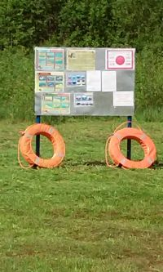
С 15 июня 2017 года открыт купальный сезон на пляже оз. Сошно
Уважаемые жители!
Информируем Вас о том, что с 15 июня 2017 года открыт купальный сезон на пляже оз. Сошно.
Государственная инспекция по маломерным судам МЧС России по Смоленской области напоминает и предупреждает, основные правила поведения на водных объектах
Запрещается:
-купаться в местах, где выставлены щиты (аншлаги) с предупреждениями и запрещающими надписями;
- купаться в не оборудованных, незнакомых местах;
- заплывать за буйки, обозначающие отведенные для купания участки акватории водного объекта;
- подплывать к моторным, парусным судам, весельным лодкам и другим плавательным средствам;
- прыгать в воду с катеров, лодок, причалов, а также сооружений, не приспособленных для этих целей;
- загрязнять и засорять водные объекты и берега;
- распивать спиртные напитки, купаться в состоянии алкогольного опьянения;
- приходить с собаками и другими животными;
- оставлять мусор на берегу;
- играть с мячом и в спортивные игры в не отведенных для этих целей местах, а также допускать в воде неприемлемые на водных объектах действия, связанные с нырянием и захватом купающихся;
- плавать на досках, бревнах, лежаках, автомобильных камерах, надувных матрацах.
Указания работников ГИМС, работников спасательных станций и постов, сотрудников полиции в части обеспечения безопасности людей и поддержания общественного порядка на пляжах и в местах массового отдыха на водных объектах являются обязательными для исполнения всеми лицами.
Купание разрешено только в специально подготовленных местах.
Приятного Вам отдыха!!!!!
В случае происшествия на водных обьектах, обращайтесь на телефон доверия ГУ МЧС России по Смоленской области 8(4812)34-99-99
Старший государственный инспектор ГИМС Самойленко И.В.

Правила содержания территории возле жилых домов и приусадебных участков
Приусадебные участки у жилых домов и надворных построек следует регулярно очищать от различных горючих материалов (сухой травы, соломы, остатков хвороста, отходов и иных пожароопасных веществ и материалов). Периодически проводить очистку подвальных и чердачных помещений от мусора.
Запрещается складировать сгораемые материалы (сено, дрова, пиломатериалы и т.п.) в противопожарных разрывах между зданиями.
Необходимо периодически окашивать траву на территории, прилегающей к жилым домам и хозяйственным постройкам.
Нельзя разводить костры, сжигать мусор, опавшие листья вблизи строений, особенно опасно делать это в сухую ветреную погоду (рекомендуемое расстояние для разведения костров - не ближе 50 метров до строений).
Необходимо у каждого жилого дома устанавливать бочку с водой или огнетушитель, иметь подручные средства для тушения пожара.
За ненадлежащее содержание приусадебных участков и территории возле жилых домов, а также разведение костров на данных участках, в соответствии с действующим законодательством предусмотрена административная ответственность в виде денежного штрафа.
Если вы стали свидетелем пожара, немедленно сообщите в пожарную охрану по телефонам: «01», моб. «101» или «112».
Начальник отделения ОНД и ПР Ярцевского, Духовщинского и Кардымовского районов В.А. Аниськов

Выходные данные: газета «Молодёжь-Инфо». Учредитель: Администрация МО Озерненское городское поселение.
Ответственный редактор – Матюшенкова Ирина, редакция: Прыткова Т.Б., Новиков С.В., Федорцова Е.И., Распопова М.Н. Тираж – 300 экз. Бесплатно.

